Рисование «Козленок»

Рисование пальчиками. Гуашь
Учить ребенка рисовать пальчиками точки, располагая их близко, друг к другу. Учить анализировать и понимать содержание стихотворения. Развивать мелкую моторику рук. Учить детей описывать внешний вид животных.
Демонстрационный материал. Игрушечный козленок. (Нарисованный)
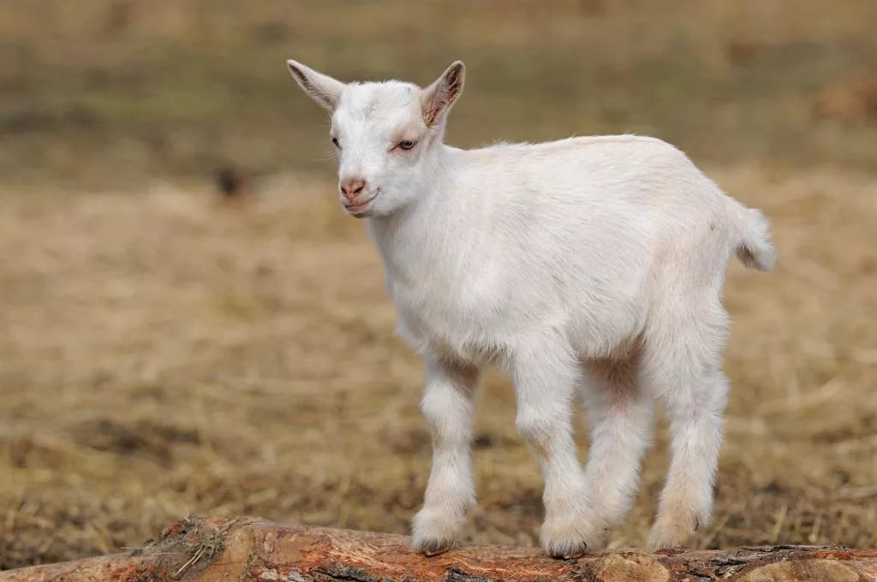
Раздаточный материал. Альбомный лист, на котором на зеленом фоне нарисован силуэт козленка, гуашь, мисочка с водой, тряпочка.
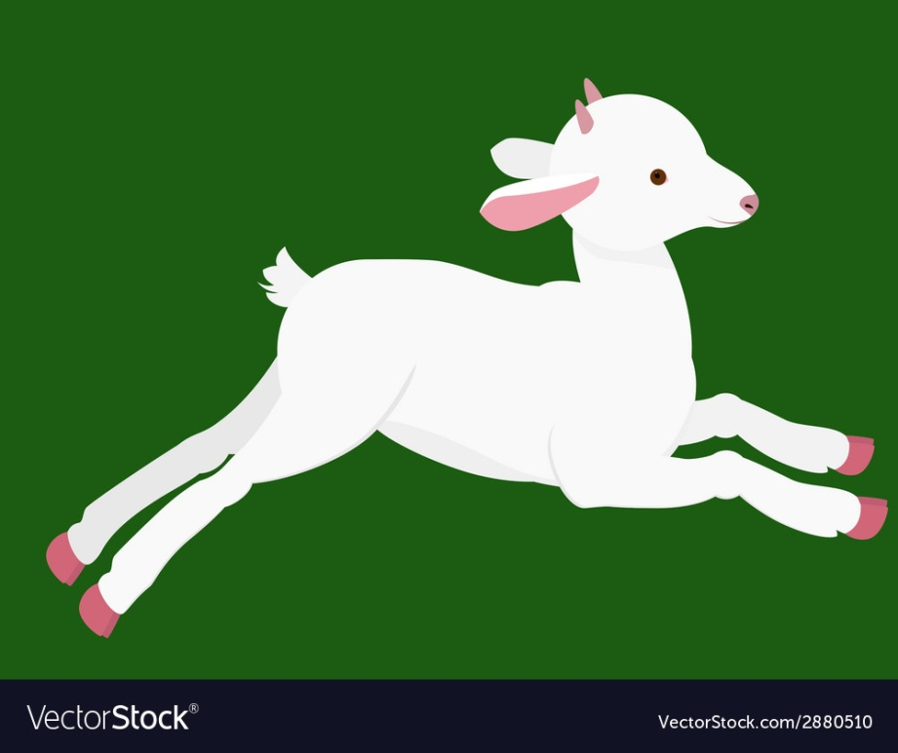
Ход
Предложите ребенку сжать руку в кулак, оставив не согнутыми указательный палец и мизинец. Спросите: «Какое рогатое животное вы изобразили?» (Корову, быка, козу.)
Прочитайте ребенку стихотворение А. Барто «Козленок»:
У меня живет козленок,
Я сама его пасу.
Я козленка в сад зеленый
Рано утром отнесу.
Он заблудится в саду —
Я в траве его найду.
Спросите: «О ком это стихотворение? (О девочке и козленке.) Куда девочка утром относит козленка? (В зеленый сад.) Что козленок может делать в саду?» (Гулять, щипать травку, бегать, играть.) Рассмотрите игрушечного козленка (нарисованного); определите, что у него есть туловище, голова, четыре ноги, хвост, рога, шерсть. Спросите: «Какая у козленка шерстка?» (Белая, мягкая, пушистая.)
Физкультминутка:
Взрослый: давай мы с вами поиграем и превратимся в козлят.
В право влево повернулись и в козляток превратились.
Вот козленок озорной
Вдруг затряс бородой,
Головой качает,
Рожками пугает.
(повторяем 2 раза)
Взрослый: А сейчас мы с вами опять превратимся.
Вправо-влево повернулись и в ребяток превратились.
Дайте ребенку альбомный лист, на котором на зеленом фоне нарисован силуэт козленка, и скажите, что козленочку холодно, у него нет шерстки. Предложите нарисовать ему шерсть.
Покажите малышам, как нужно опускать кончик пальчика в белую краску и делать на силуэте козленка точки. Точки должны плотно прилегать друг к другу. Скажите: «Вот теперь козленочку тепло».
Вокруг козленка можно нарисовать пальчиком зеленую травку.

